**Уважаемые гости!**

**Рада приветствовать Вас на нашей музыкальной страничке,**

**которая посвящена музыкальному развитию детей.**

**Музыкальное развитие детей, как и развитие речи ребенка, немыслимо без активного участия Вас, дорогие мамы и папы. Здесь вы найдете материалы и рекомендации по музыкальному развитию малышей.**

**Вы сможете найти полезную для Вас информацию на страничке музыкального руководителя ДОУ:**

**Гусейновой Г.Б.**

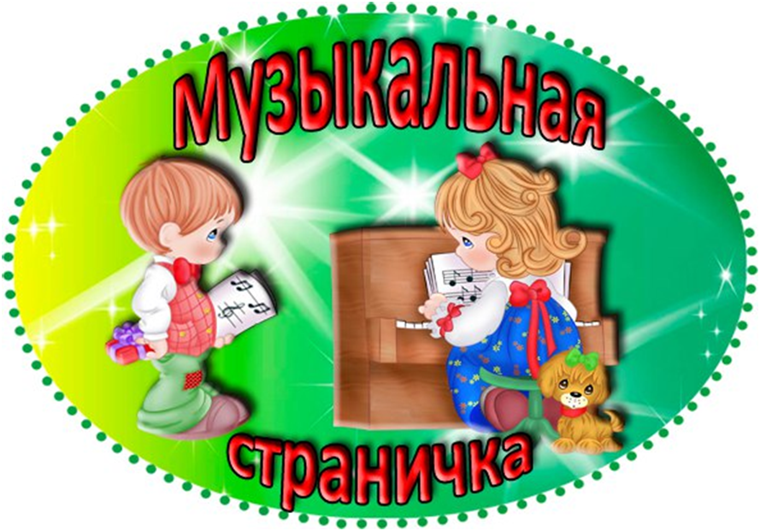

**Для чего, скажи мой друг, музыка нужна?**

**Чтоб понять печаль и горе, пенье соловья!**

**Чтобы в радостном порыве петь и танцевать!**

**Чтобы чувства, настроение, мы без слов могли понять!**

**Сухомлинский писал: «**Музыка является самым чудодейственным, самым тонким средством привлечения к добру, красоте, человечности. Чувство красоты музыкальной мелодии открывает перед ребенком собственную красоту — маленький человек осознает свое достоинство, развивает духовные силы ребенка, его творческую активность. Жизнь детей без музыки невозможна, как невозможна без игры и без сказки.»

[музыкамузыкамузыкамузыка](http://ds27.detsad.tver.ru/wp-content/uploads/sites/48/2017/07/%D0%BC%D1%83%D0%B7%D1%8B%D0%BA%D0%B0.gif)

**Мое педагогическое кредо —**

**«Где-то в самом сокровенном уголке сердца каждого ребенка имеется своя струна, она звучит на свой лад, и чтобы сердце отозвалось на мое слово, нужно правильно настроиться на тон этой струны».**